**Основной этап**

1. Необходимо создать новый департамент, используя метод создания организации(департамента) с помощью REST-запроса (заполнить своими данными, например, фамилия имя группа).

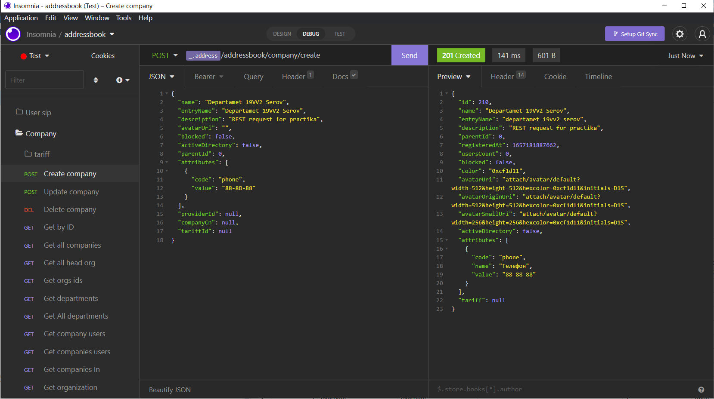

1. Проверить в БД наличие новой компании. Например, выполнив поиск по полю id, где id – идентификатор, присвоенный вашей организации в ходе создания и отображенный в теле ответа на запрос.

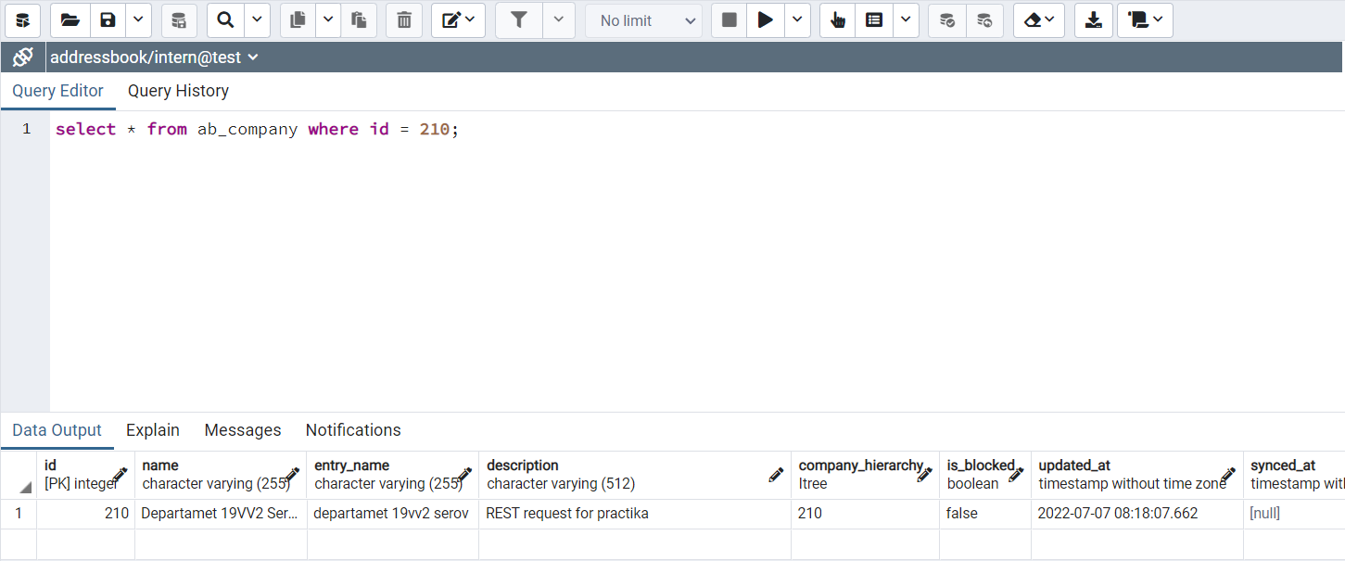

1. Выполните поиск организации по id с помощью REST-запроса в Insomnia.

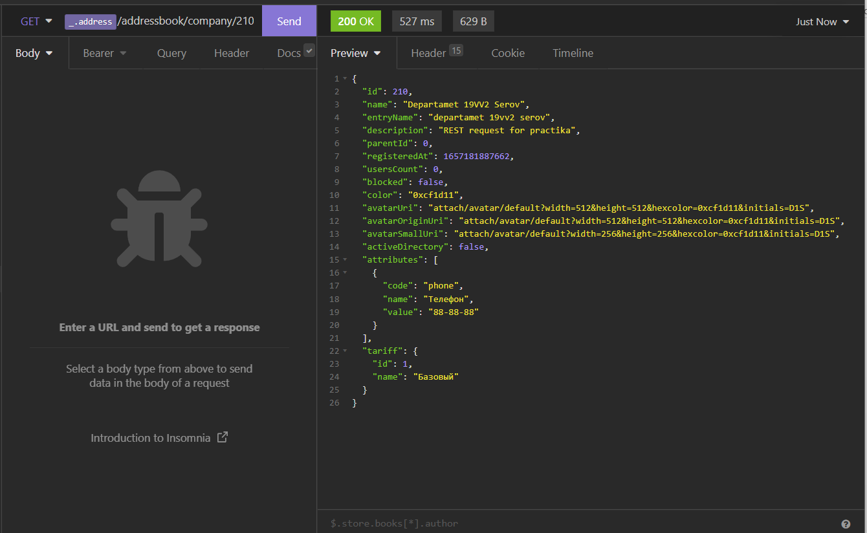

1. Отредактировать созданную организацию, изменив несколько параметров, используя метод редактирования информации об организации(департаменте).

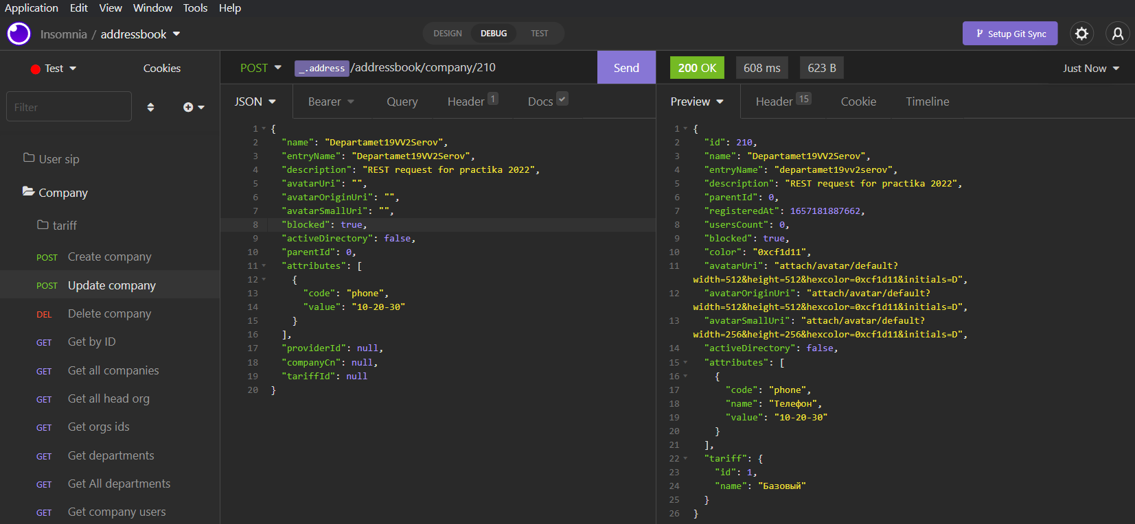

1. Проверьте в БД, что данные были изменены. Найдите свою организацию по измененным параметрам.

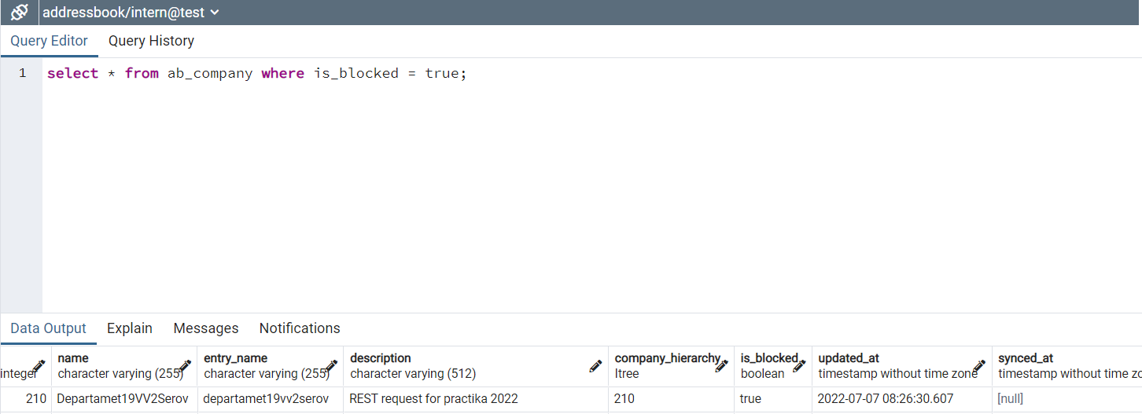

1. Создайте администратора для вашей организации, используя метод создания пользователя.

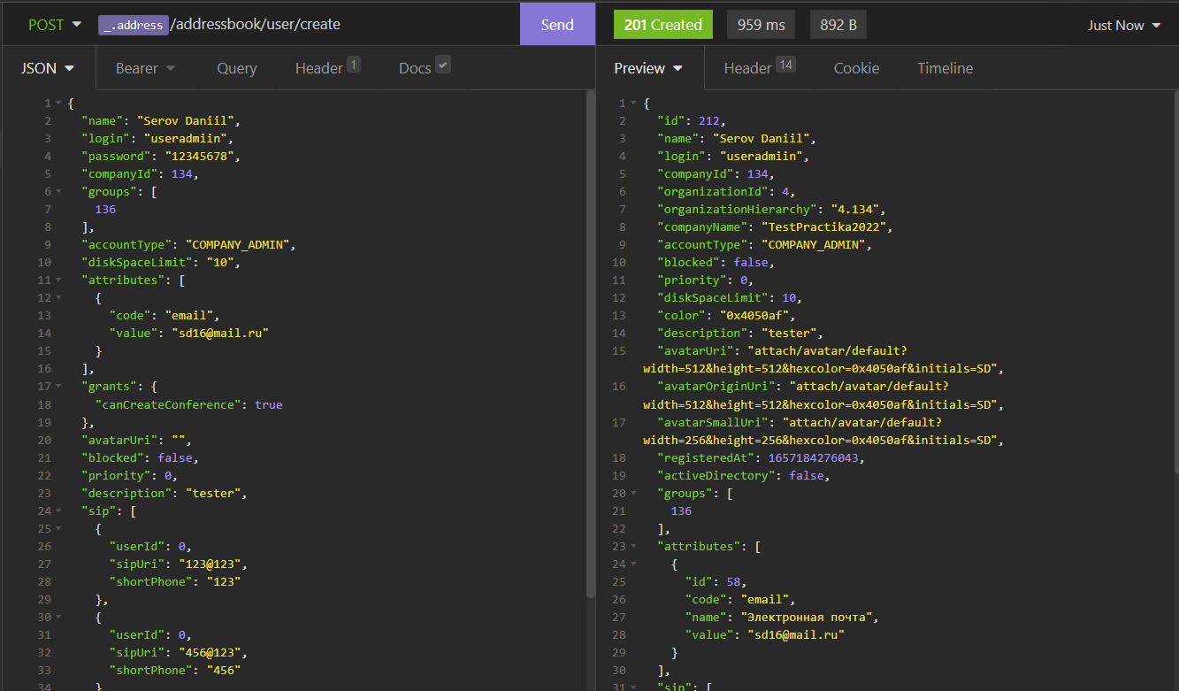

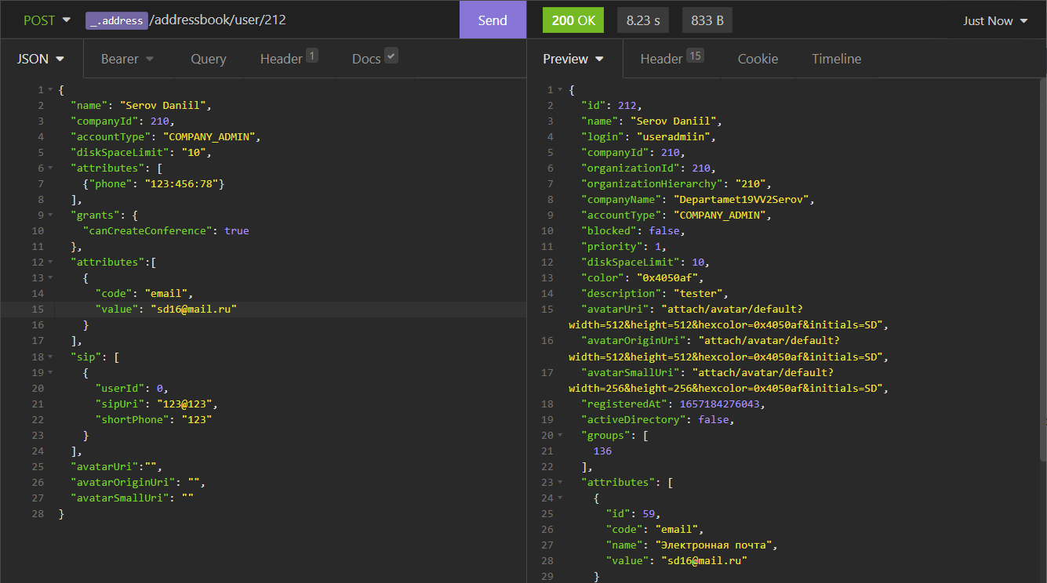

Обновил организацию для созданного пользователя

1. Проверьте наличие нового пользователя в соответствующей таблице БД.

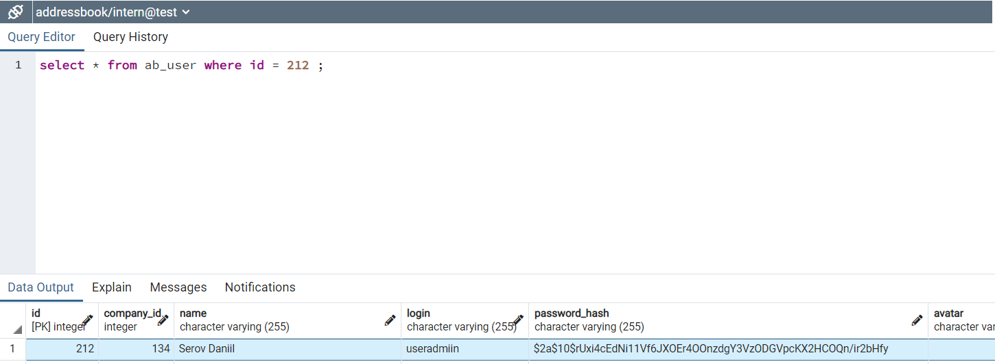

(изначальный запрос – организация с id = 134)

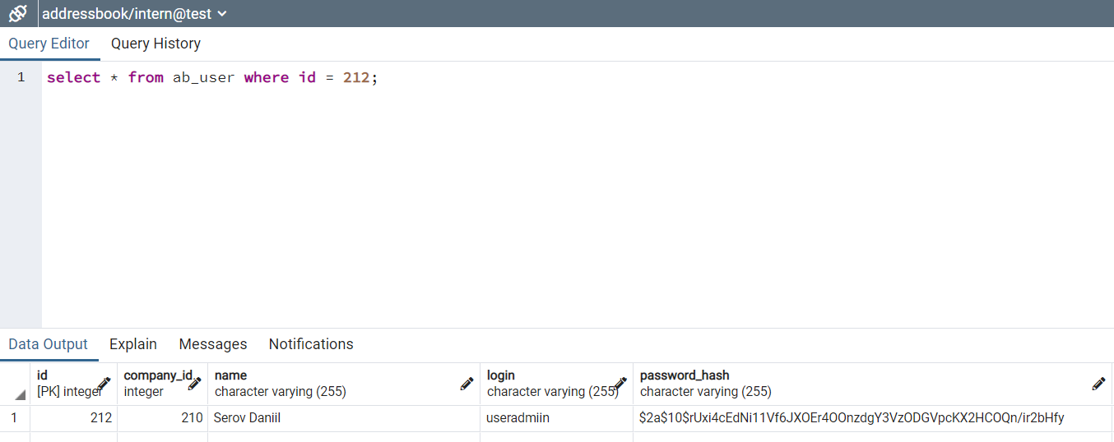

(запрос с обновленной информацией – организация с id = 210)

1. Выполните метод получения списка пользователей организации(департамента) для вашей организации. Убедитесь в наличии в списке вашего пользователя.

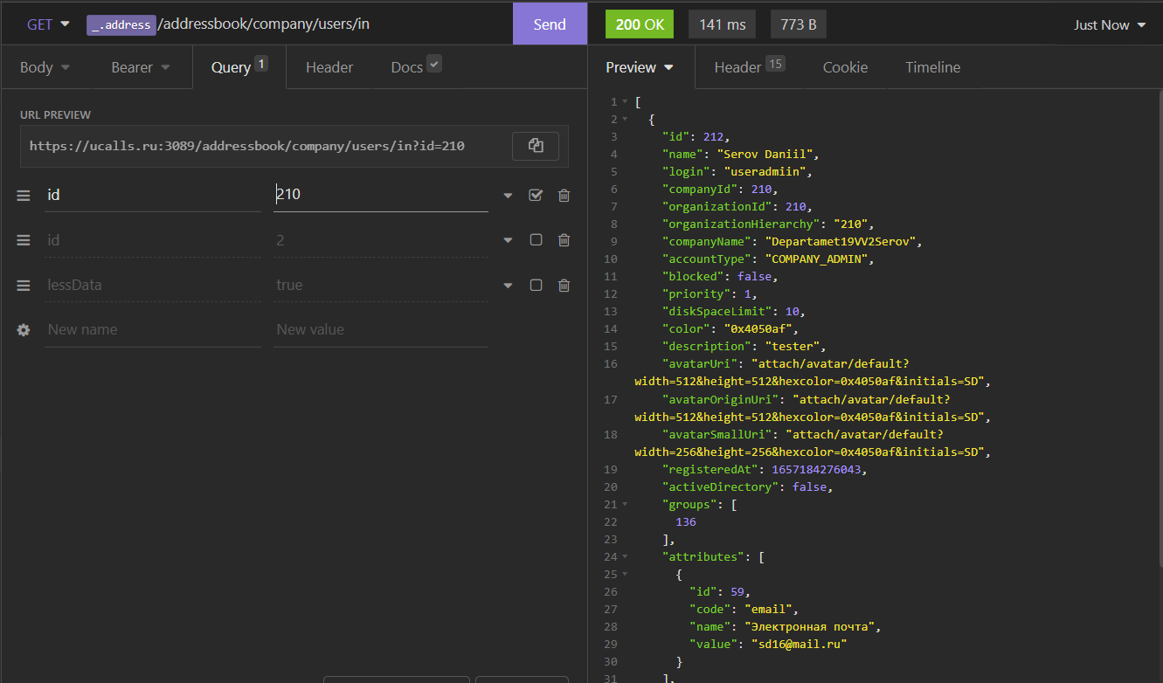

1. Выполните запрос к БД для выборки всех пользователей вашей организации по id организации. Выполните запрос к БД для выборки всех пользователей вашей организации по названию вашей организации.

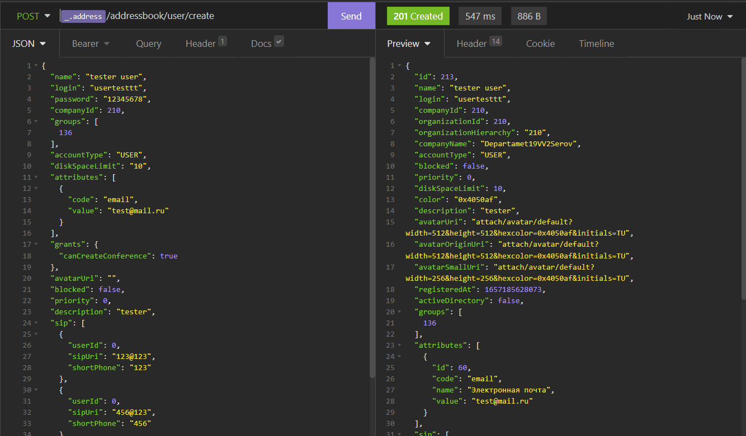

Добавил пользователя «tester user» в свой департамент

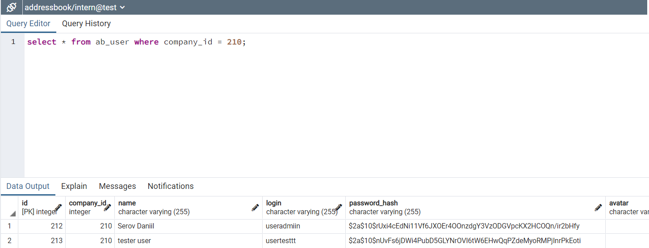

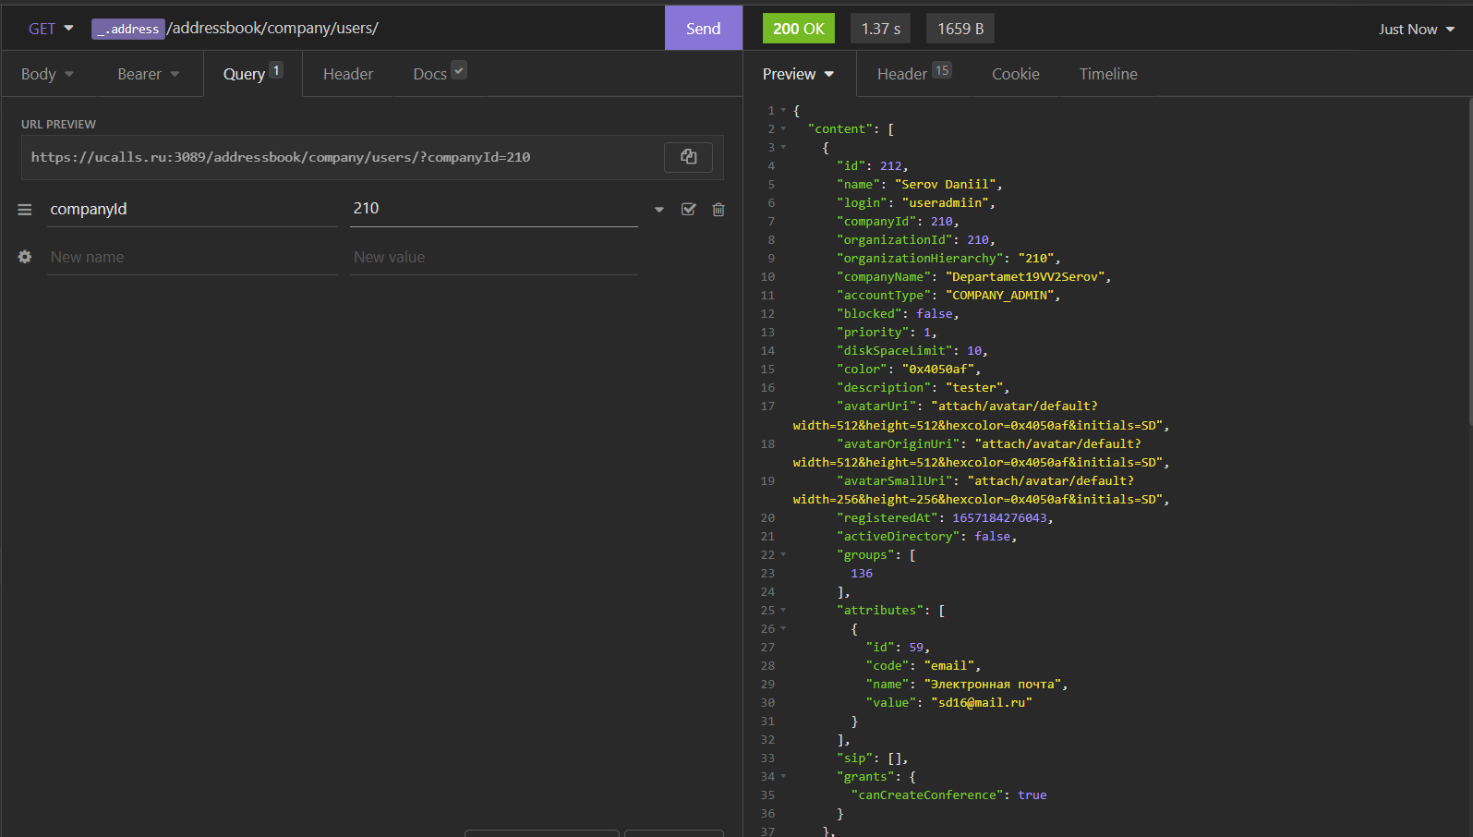

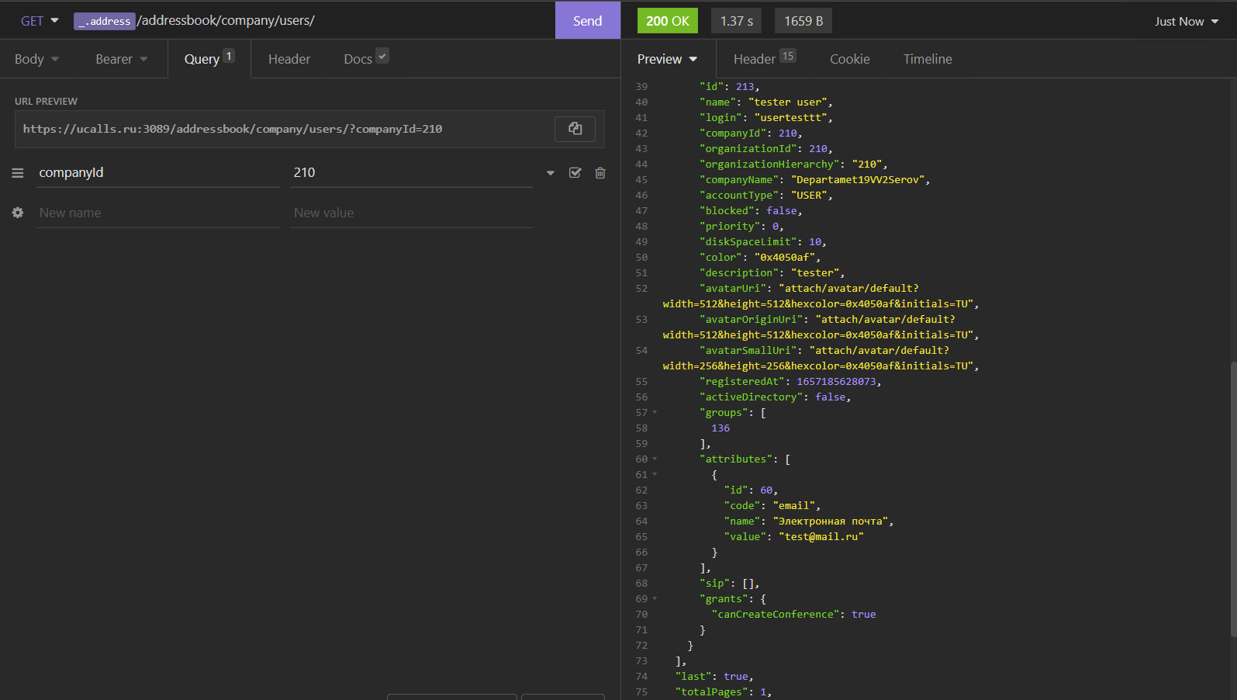

Выборка всех пользователей организации по id организации

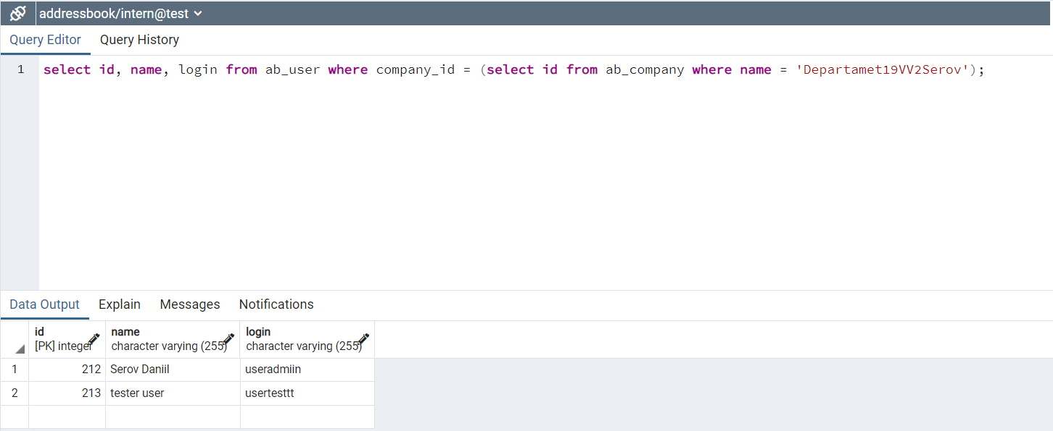

Выборки всех пользователей организации по названию вашей организации

1. Выполните метод удаления вашего пользователя с помощью REST-запроса и убедитесь, что пользователь в БД отсутствует.

